РЕКОМЕНДАЦИИ ГРАЖДАНАМ: Как собрать ребенка в лагерь?

07.06.2017 г.
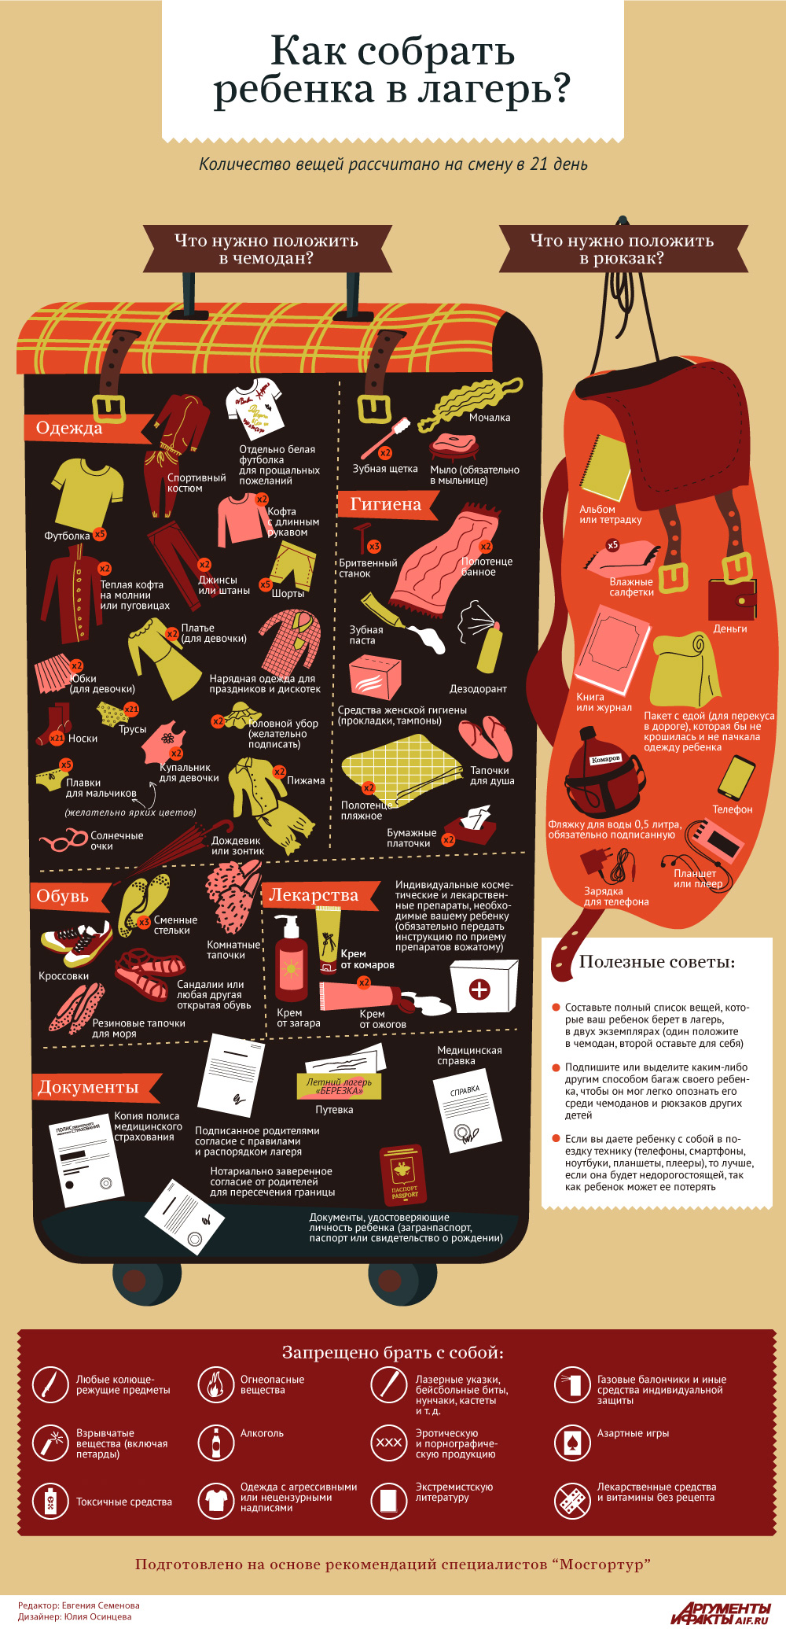

Так как в лагере ребёнку предстоит жить с другими ребятами, стоит заранее напомнить ему о правилах совместного проживания. Дети должны соблюдать элементарные правила гигиены: умываться, чистить зубы, принимать душ и не забывать мыть руки после посещения туалета.
Стоит умеренно использовать духи и даже средство от насекомых — в закрытом помещении их запах может быть невыносим. Перебарщивать с парфюмерно-косметическими средствами не стоит и потому, что их высокая концентрация может спровоцировать аллергическую реакцию у некоторых детей.
Несколько правил стоит запомнить и родителям, которые, навещая ребёнка, нередко привозят сладости и скоропортящиеся или не совсем полезные продукты. Эксперты Роспотребнадзора советуют не привозить в лагерь лимонады, соки и нектары в больших упаковках, консервы, грибы, а также пирожные с кремом, торты, мясные и рыбные продукты и еду домашнего приготовления. Не стоит брать с собой и лапшу быстрого приготовления, дети получают весь необходимый объем питательных веществ в лагере, в соответствии с режимом щадящего питания.
Эксперты также советуют привозить с собой небольшое количество продуктов, чтобы ребёнок мог съесть их за один раз. При этом все они должны быть свежими — нужно обязательно обращать внимание на срок реализации продукта, указанный на упаковке.
С сайта ФС РПН

